# Инструкция по установке сервера

1. Папку server из папки с презентацией поместить в папку с проектами open server'а (domains) 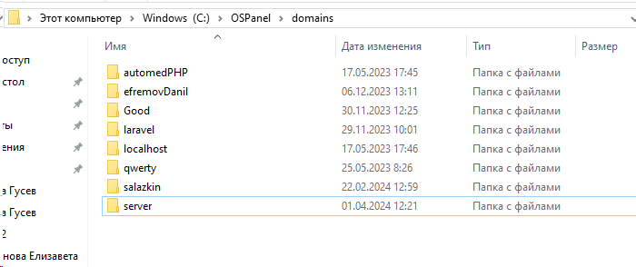
2. Проверить phpMyAdmin, если там есть база "Laravel" - удалить и пересоздать ее 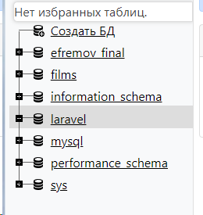
3. Запустить консоль и перейти в папку сервера
4. Выполнить команды:
   1. composer update - установить зависимости 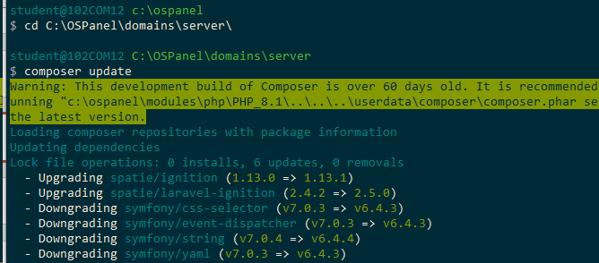
   2. php artisan key:generate - генерация уникального ключа (нужно для работы laravel)
   3. php artisan migrate:fresh - создание таблиц 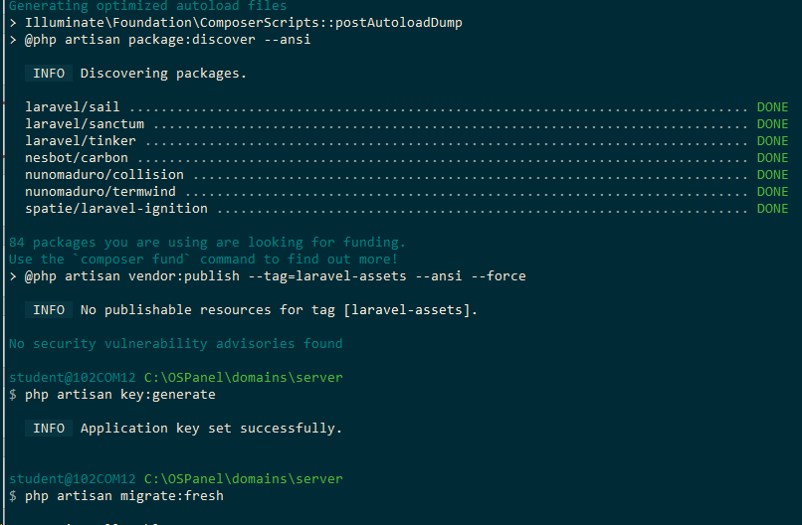
   4. php artisan db:seed - наполнение таблиц данными
   5. php artisan serve - запуск сервера

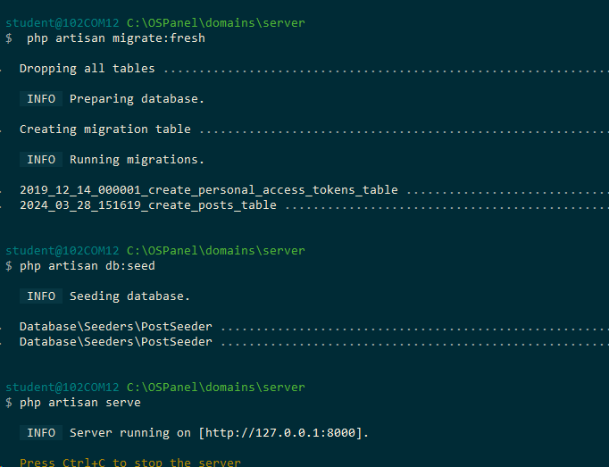

# Инструкция по установке клиента

1. Переити в другую папку

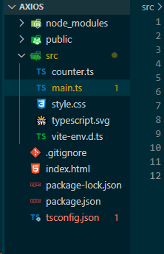

1. Создать vite проект (npm create vite@latest . Vanilla->Typescript)
2. Установить axios коммандой npm i axios 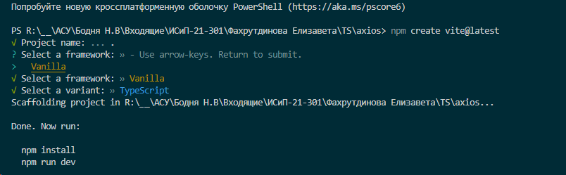

# Задачи

1. Используя ссылку <http://127.0.0.1:8000/api/posts/all> вывести в консоль все посты 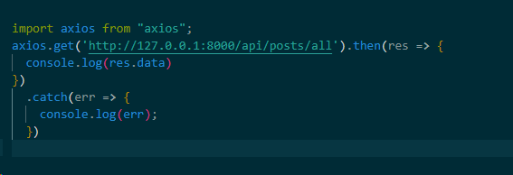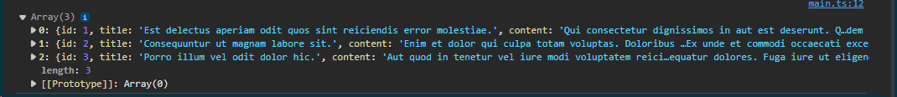
2. Используя ссылку [http://127.0.0.1:8000/api/posts/{id](http://127.0.0.1:8000/api/posts/%7bid)} вывести в консоль любой существующий пост по id 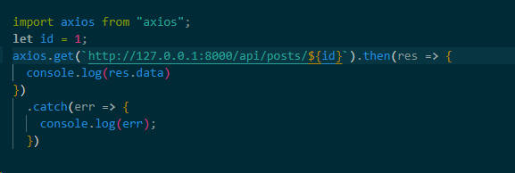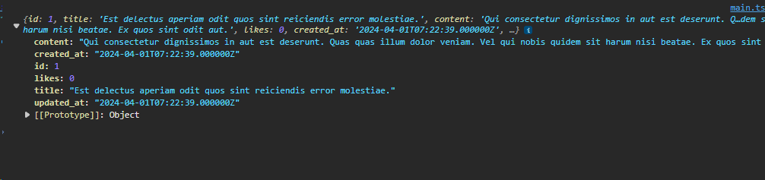
3. Используя ссылку <http://127.0.0.1:8000/api/posts/new> добавить новый пост с произвольными полями 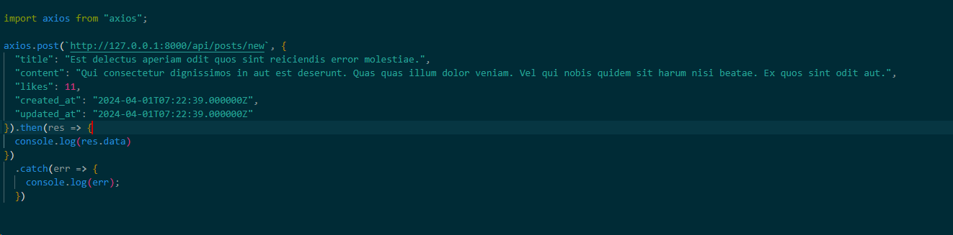

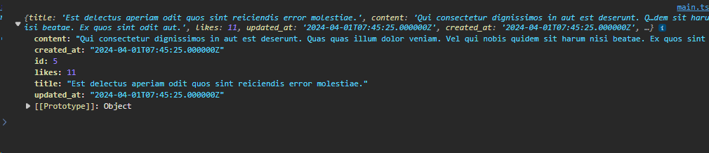

1. Используя ссылку [http://127.0.0.1:8000/api/posts/update/{id](http://127.0.0.1:8000/api/posts/update/%7bid)} обновить любой пост изменив его название и контент

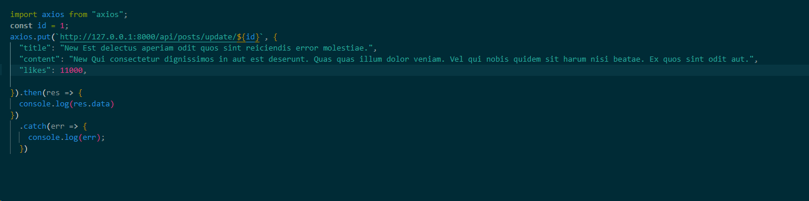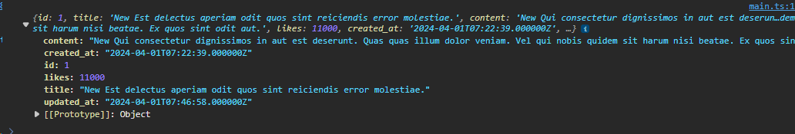

1. Используя ссылку [http://127.0.0.1:8000/api/posts/update/{id](http://127.0.0.1:8000/api/posts/update/%7bid)} добавить лайки посту

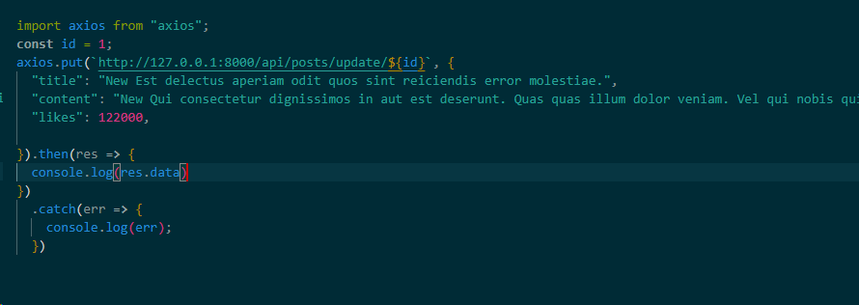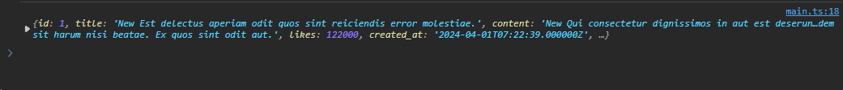

1. Используя ссылку [http://127.0.0.1:8000/api/posts/delete/{id](http://127.0.0.1:8000/api/posts/delete/%7bid)} удалить любой пост 